感到舒服！

原创 有里儿有面 [有理儿有面](javascript:void(0);)

**有理儿有面**

微信号 youli-youmian

功能介绍 你说是不是

2021-01-28[原文](https://mp.weixin.qq.com/s?__biz=Mzg3MjEyMTYyNg==&mid=2247522738&idx=1&sn=dd1530b4435da8db9c2740f94f78bae1&chksm=cef6cdc7f98144d1413633f61ec4a98e541f689036848186fbc20959f7e2022c1edc28c86f37&scene=27#wechat_redirect&cpage=48) 发表于

收录于合集





**全文共3094字，图片10张，预计阅读时间为8分钟。**

**文章首发于“有理儿有面”（youli-youmian），欢迎大家在朋友圈和微信群转发。**

**公众号及其他平台转载请在后台留言。**



▼

近日，逃亡海外的香港前立法会议员许智峰又遭受了一万点暴击……

咋回事呢？

这不是嘛，许智峰去年12月为了逃避法律追究带着家人逃到了英国，后来他与家人在汇丰、恒生及中银香港的户口都被冻结了。这可把许大议员给急坏了，逃跑后没有盘缠怎么活？于是他上窜下跳，一直勾结外国势力和同样逃亡海外的乱港分子，叫嚷着让汇丰银行给个说法。

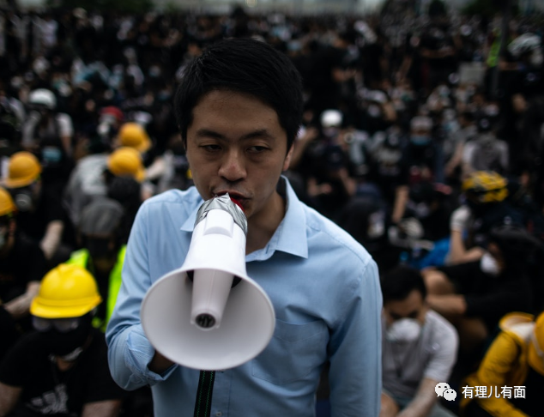

所以，近日汇丰集团行政总裁祈耀年受英国国会外交事务委员会传召，要求解释为何会冻结了许智峰及其家人的账户。

原本嘛，英国人想借着许智峰继续插手香港事务，给中国上眼药。可万万没想到，这位汇丰集团的行政总裁一点面子都没留，彻底把许智峰的底裤给扒了个干干净净。

在接受质询伊始，祈耀年回答得还是中规中矩，他指出，**冻结许智峰的户口是因为警方正进行调查，银行从而按照警方要求采取行动，并强调汇丰别无其他选择，是纯粹基于遵从法律的需要。**

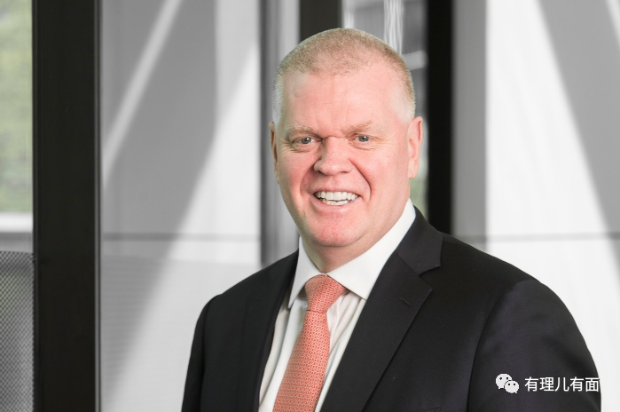

（汇丰集团行政总裁祈耀年）

这样的回答当然不能令质询祈耀年的英国议员们满意，有议员立即批评他只求合法，难道不问“道德”与否？

祈耀年当然看得懂质询背后政客们的政治企图和意味，所以紧接着，祈耀年直接指出，银行方面一直试图在国家之间的政治上置身事外，并为客户做正确的事情。自己作为一名银行家，并非处于合适位置，也不适宜在有关事项上作出道德及政治判断，并再次强调自己必须遵守法律。

但议员们仍然继续咄咄逼人地对其进行质询，祈耀年终于不客气了，直接指出**“香港多达300万人签署支持国安法，这样的联署就是想香港恢复秩序，而香港街头的抗议行动很明显是暴动，我认为我们在为香港做好事。”**

最后，祈耀年更说道：**对于冻结许智峰及其家人账户一事，感到舒服……**

**是的，他说他感……到……舒……服……**

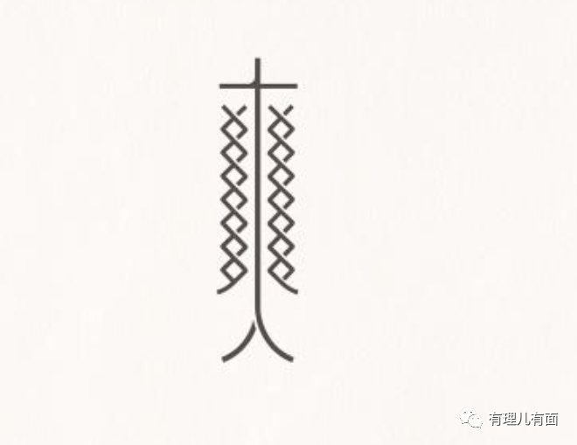

这一番话可把许智峰气坏了，大半夜就洋洋洒洒写了篇文章，什么不接受不认可汇丰的决定，什么祈耀年态度回避、虚伪及自相矛盾、呼吁国际社会制裁云云……

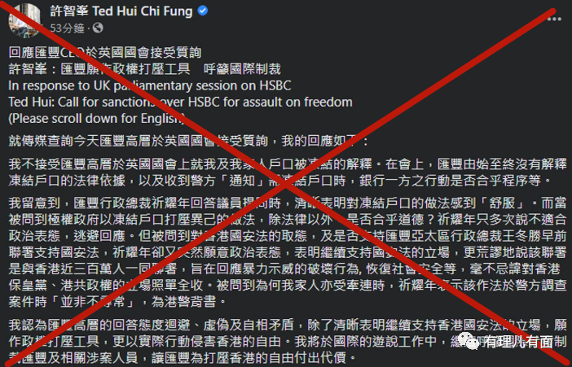

许智峰叨叨叨说了半天，总结起来其实就想对祈耀年说一句话：你怎么能说冻结我账户令你感到舒服呢？你这也太伤人咧……



说实话，许智峰不愧是反对派培养出来的好演员，他这明知理亏却还能大言不惭喊冤的本事，确实一般人难以企及。他觉得自己冤，咱们就帮他梳理梳理脚底抹油逃跑的一系列“神操作”，看看他哪来的底气！

2020年8月26日，许智峰第一次被香港警方拘捕，指控其涉嫌企图妨碍司法公正、不诚实取用计算机、刑事毁坏及非法集结罪。第一次指控，许智峰即面临四项罪行！

9月15日，许智峰第二次被拘捕，警方指控其阻碍警员执法。与此同时，许智峰的护照被没收。次日，许智峰被保释。出狱后，许智峰随即与丹麦反华政客斯托加德联系，商讨离境办法。此时，许智峰身背五罪！

11月6日，斯托加德虚构了“气候会议”的非官方行程，并向许智峰发出邀请函，许智峰以此取回护照。

11月18日，因涉嫌在香港立法会《国歌条例草案》三读期间投掷臭蛋，许智峰第三次被拘捕，六罪加身！

11月26日，香港警方要求检查“气候会议”的详细官方行程，斯托加德联系丹麦政界人士以及当地气候组织和智库，向香港警方提供了一份所谓的“官方行程”。

11月30日，许智峰持护照，独自一人乘飞机前往丹麦。

12月1日，许智峰发文否认自己将潜逃，称会按照原定行程完成公务访问活动。但就在次日，许智峰的父母、妻子及一对儿女于当晚乘搭飞机离开香港。

12月3日，许智峰发布声明，宣布正式流亡以及退出民主党，自打自脸。

12月4日，许智峰保释离港条件到期，被香港警方通缉。其接受丹麦媒体采访时称，家人已抵达英国伦敦。次日，许智峰现身伦敦机场，并称自己和家人的银行账户被冻结，涉及最少三家银行及五个户头，以及数百万港元的存款。后其在当天又宣称，自己及家人的部分账户已解冻。

12月7日，汇丰银行第二次收到警方的通知，冻结许智峰父母及其妻子的账户。

看看吧，不到四个月的时间内，许智峰身背六项指控，并在保释期间欺骗法院、勾结境外势力伪造虚假公务外事活动，取得护照后逃往国外，后被警方依法通缉。这一顿操作猛如虎，即便是不懂得任何法律常识的人，恐怕也知道这人被抓后必会重判，逃跑后被冻结账户，那也是极其顺理成章的程序，他又哪里来的脸面和底气至今仍狂吠不止呢？

这香港的反对派里，找出个稍微正常点的人咋就那么难呢？！

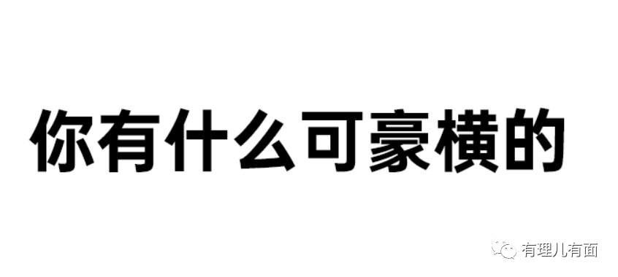

当然，许智峰的底气是源自不要脸，可舌战英国政客、生怼许智峰的这位汇丰的行政总裁祈耀年的底气，那是实打实的。

在有理哥的印象里，这位祈耀年在去年新冠疫情刚刚爆发的时候就曾露过面。祈耀年在那时就表现出了对中国的关心与支持，并在接受采访时表示，相信中国很快就能战胜疫情。

别忘了，那个时候以美国为首的西方国家一直在忙着造谣、抹黑、嘲笑中国。可突然听到这位黄头发蓝眼睛的老外能讲出这样的话，恩怨分明的中国人民难免会有些感动。

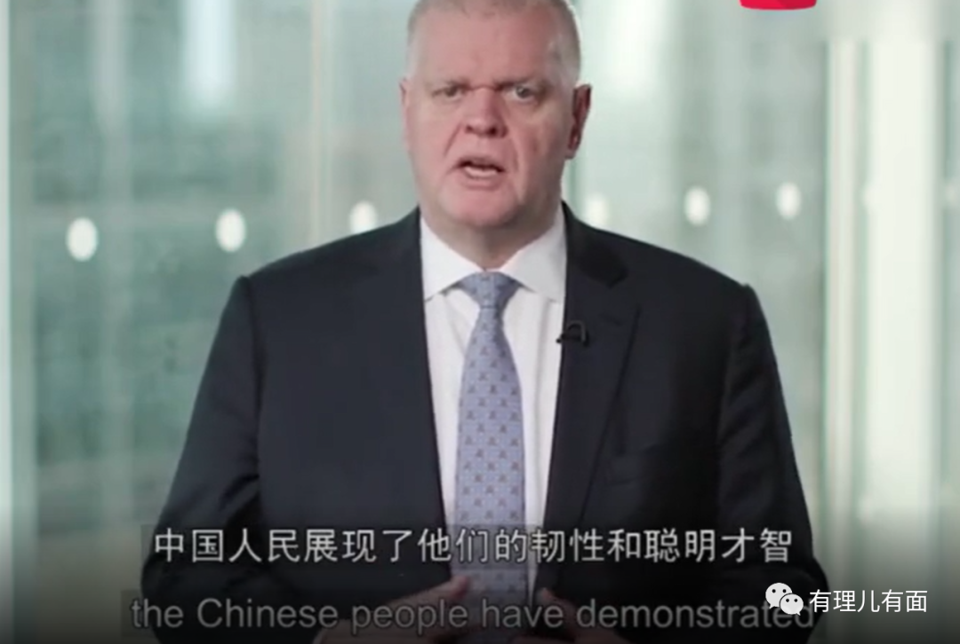

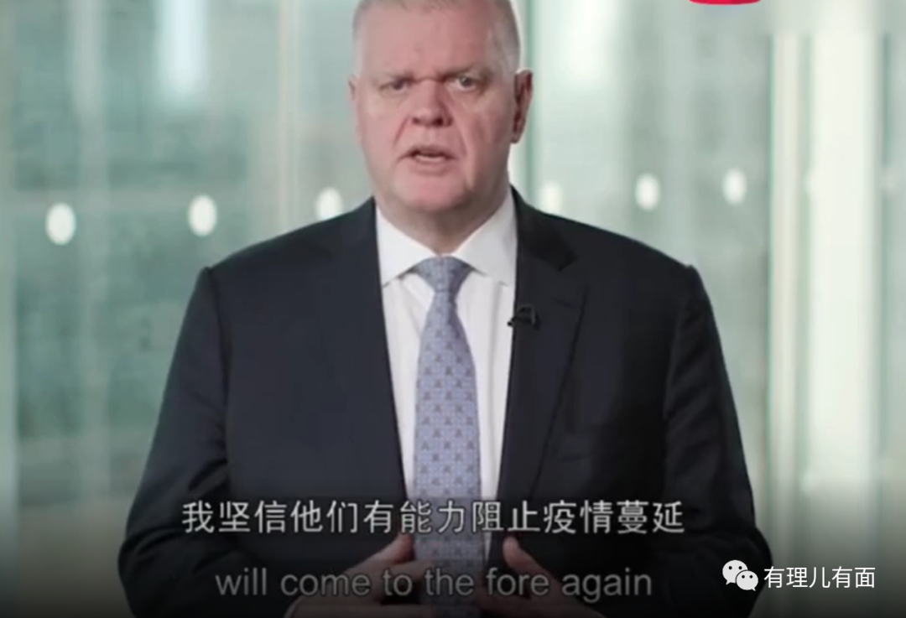

在香港国安法落地后，汇丰银行也不止一次客观、公正的表达了对国安法的支持。就在国安法落地前夕，汇丰曾在微信企业号发文支持称“稳定的环境是香港作为国际金融中心长期经济复苏的关键。汇丰将继续为香港的经济复苏和繁荣发展做出贡献。”

同时，汇丰银行还发出了两张汇丰亚太区行政总裁王冬胜到香港“撑国安立法”街头宣传站签名声援的照片。王冬胜在接受采访时表态：“立法是正确的，希望《香港国安法》可以为香港带来长远的繁荣稳定”。

当然，我们不能凭借其做了件公正的事、说了些正确的话，就可以认定汇丰银行真心地热爱中国人民。但有一点可以确定——汇丰银行对中国人民币，那是相当热爱的！

汇丰银行是香港注册的最大银行，并且汇丰银行业务的80%以上来自于亚洲，而亚洲业务中70%在中国。根据汇丰银行近年的财报显示，其在欧美地区的业务一直处于亏损状态，而在中国却一直盈利，且在华业务的利润占其总利润的80%以上。

汇丰银行曾引以为豪地称自己是“沟通中西桥梁”、“面向世界的国际银行”。但可以毫不客气的说，是中国养活了汇丰银行！

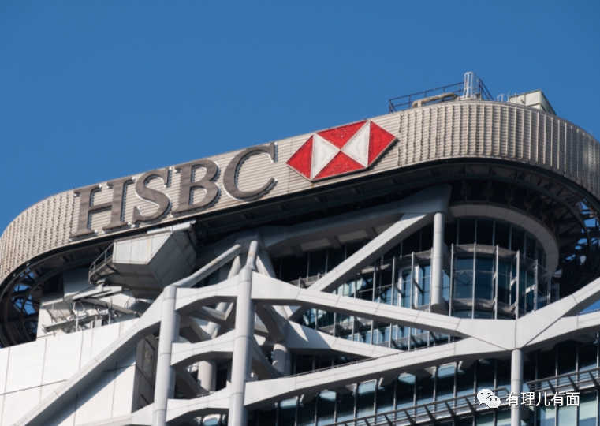

但是，汇丰所谓中西桥梁的身份，近年却因卷入中美角力之中而变得异常尴尬，其惹不起美国，也不敢得罪中国这位超级大客户，两边讨好奉承，最终却弄了个里外不是人。

此次因冻结了许智峰的账户，美国相关人士就曾呼吁美政府全面制裁汇丰，这也让许智峰觉得有了靠山，每次发声都不忘加上“呼吁国际制裁”这句话。

可中国人也没有忘记，正是汇丰银行的背后动作，直接导致了孟晚舟被捕！

2016年，汇丰银行因为洗钱等问题被美国司法部盯上。为了逃脱处罚，汇丰银行不仅选择将华为与客户的合作资料交给美国，更在不断地作伪证、说假话，拉华为下水，并指控孟晚舟涉嫌“银行欺诈罪”。

正是这些PPT材料让美国如获至宝，根据这些材料确定了孟晚舟所谓的”罪名“。2018年12月，孟晚舟在加拿大机场被捕，事件至今仍然未有结果。

所以说，天下熙熙皆为利往，汇丰如今对许智峰的一系列操作，除了遵守香港的法律外，也是基于自己利益的考量。但可以说，这一次汇丰的头脑还算是清醒，在中美角力的形势下，作出了正确的选择。

当然，许智峰完全不能与孟晚舟相提并论，孟晚舟身后的华为可以说是民族利益的代表，可以说孟晚舟是因国家利益而陷入了困境。但许智峰呢？说他是一名叛国乱港的小丑，都有点侮辱小丑这个词了。

不管是许智峰，还是其他逃亡海外的乱港分子，他们至今仍想要借着乱港的噱头寻求西方反华势力的帮助，继续自己“工具人”的身份。可流浪狗终究是流浪狗，被别人使唤完了，最终还得去扒拉垃圾桶边上的碎骨头……

伦敦大桥的风景不错，可惜账户被冻、未来连吃饱肚子都难的许智峰，怕是没那个心情观赏了……

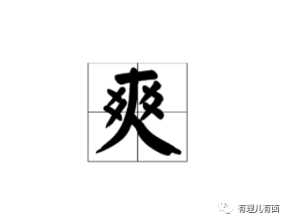

**图片来自网络**





**关注公众号：**

**有理儿有面**

**理   性｜   揭   秘｜   探   讨**







有里儿有面

**微信扫一扫赞赏作者** **赞赏**

已喜欢，对作者说句悄悄话

取消

**发送给作者**

**发送**

最多40字，当前共字

 人赞赏

上一页 1/3 下一页

长按二维码向我转账

受苹果公司新规定影响，微信 iOS 版的赞赏功能被关闭，可通过二维码转账支持公众号。

### 精选留言

用户设置不下载评论